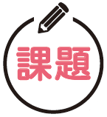

〔自分の考え〕

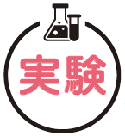

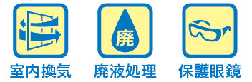

実験１ ‣ 白い物質の性質を調べる

|  |
| --- |
| 〔目的〕見た目では判断しにくい砂糖，食塩，かたくり粉の性質を調べて比較すれば，それぞれを見分けられるかを確かめる。 |
| 〔準備〕□砂糖　□食塩　□かたくり粉　□石灰水　□集気びん　□試験管（３本）　□試験管立て  　　　　□アルミニウムはく　□薬さじ（３本）　□薬包紙　□燃焼さじ（３本）  　　　　□加熱器具（ガスバーナー，マッチ，燃えさし入れなど）　□保護眼鏡 |

|  |  |
| --- | --- |
| ステップ１ | 水にとけるかどうか調べる |

１　砂糖，食塩，かたくり粉を少量取り，それぞれ異なる試験管に入れる。

２　それぞれの試験管に水を試験管の５分の１程度入れる。

３　試験管を振り，とけるかどうかを調べる。

|  |  |
| --- | --- |
| ステップ２ | 加熱したときの様子を調べる |

４　アルミニウムはくで覆った燃焼さじに，調べたい粉末を少量のせ，ガスバーナーの炎で加熱する。

５　粉末に火がついたら，石灰水を入れた集気びんに燃焼さじを入れる。

・ガスバーナーや燃焼さじは非常に熱くなっているため，やけどをしないように十分注意する。

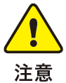

６　火が消えたら，燃焼さじを取り出して集気びんに蓋をする。

　　●集気びんの内側の様子は，どうなっているか。

７　蓋をしたまま集気びんをよく振り，石灰水の変化を調べる。

・石灰水が手につかないように十分注意する。

また，手についてしまったときには，すぐに水で洗う。



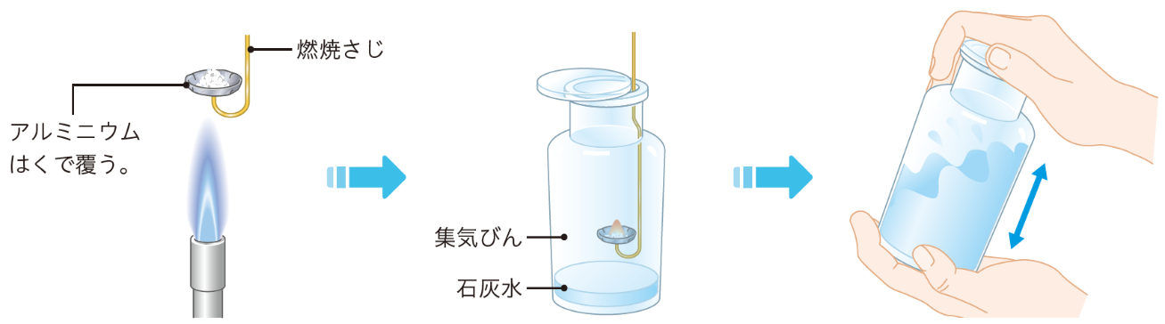

【結果の記録】

|  |  |  |  |
| --- | --- | --- | --- |
| 実験方法 | 砂糖 | 食塩 | かたくり粉 |
| 水にとけたか  どうか |  |  |  |
| 加熱したときの  様子 |  |  |  |
| 石灰水の変化 |  |  |  |

|  |  |
| --- | --- |
|  | ・砂糖，食塩，かたくり粉について，それぞれ固有の性質があるといえるか。 |
|  |
| ・砂糖，食塩，かたくり粉の性質を調べて比較すれば，それぞれを見分けられるといえるか。 |
|  |

〔他の人の考えや意見を記録しよう〕

＜memo＞